Вышивка Каргополья
Архангельская область — огромная (по территории больше Франции) область России. Один из её древних городов Каргополь — упоминание о нём можно найти в Уставе князя Святослава от 1137 года. У нас на Севере никогда не было крепостного права, и это тоже отражается в народном творчестве, в том числе и в старинной вышивке Каргополья.
Материал я взяла в книге «Каргополье», вышедшей в 1984 году в издательстве «Советская Россия» в Москве. Кстати, многие художники, особенно московские, почитают за счастье провести лето в Каргополе (некоторые даже купили себе дома, благо, здесь это дёшево) — материал для творчества огромный! Деревянное зодчество, неповторимая, щедрой узорчатости, архитектура, лоскутное шитьё, глиняная каргопольская игрушка, ткачество, вышивка — всё это можно увидеть в Каргополе, в том числе и на выставках народного творчества. Говорят, первый губернатор русской (теперь американской, "Екатерина, ты была не права!") Аляски, уроженец Каргополя Александр Андреевич Баранов (1746-1819) взял с собой в далёкое странствие вышитое полотенце…
Марина Дедёшина
http://www.marinanet.ru

ДЕНЬ ПЕРВОГО выгона скота — «сгон» — в Ошевенской слободе запоминался надолго. Молодухи — женщины, жившие в замужестве первый год, надевали на «сгон» свои лучшие одежды: по три-пять одна на другую рубах, две-три расцвеченные яркой шерстью юбки-подола и поверх — сарафан. Ступали важно, гоня впереди семейства корову, затем вставали одна подле другой на мосту через реку Чурьегу и красовались нарядами. Женщины пожилые придирчиво их осматривали, загибали подолы рубах и юбок — разглядывали рукоделие молодух, обсуждая, у кого оно искуснее.  Наряды эти припасали они, когда жили в отчем доме: долгими зимними вечерами пряли лен, по весне ткали холсты и браные украсы для одежд, вышивали. Запасти приданого надо было немало: в 70-е годы позапрошлого - начале прошлого столетия у девушек среднего достатка одних только рубах было десять-пятнадцать, у богатых же тридцать, а то и пятьдесят. Да по обычаю надо было иметь сорок полотенец, постельное белье, верхнюю одежду — всего набиралось столько, что приданое везли в дом жениха на двух подводах. |  | 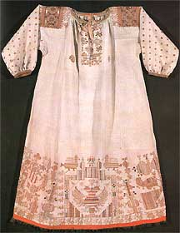
После свадьбы деревенские жители приходили к новобрачным посмотреть это приданое. Показывала его сама молодуха, бережно вынимая вещи из сундуков. Односельчане рассматривали вышитые на полотенцах и подолах фигуры людей, чудо-птиц с разноцветным пышным оперением, сказочных быстроногих коней.
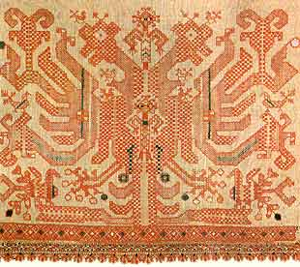 |  | Женская фигура на них часто величава, стоит в центре узора и главенствует над окружающими ее животными и растениями. В представлении крестьян издавна олицетворяла она Мать-Землю, которая для людей - словно Живое существо: пьет воду и родит урожай, засыпает на зиму и просыпается по весне. С воздетыми руками она молит небо согреть ее после долгого зимнего сна жаркими лучами вешнего солнца, — без этого не зародить ей доброго плода.  «Весна — утро года для Земли-Матери, — писал Б.В.Шергин. (Известный северный писатель-сказочник, по мотивам его сказок сняты многие мульфильмы, один из них — как Ванька купил «шшенка, котейку да змею-Скарапею» а потом хрустальный мост построил для своей невесты. У него ещё «пинжак с карманами» был. - прим. М.Д.) — Благослови отче, — говорит земля. И, незримо благословляемая, учнёт наряжаться
на пир брачный, в благоуханную прозрачность первой зелени».
Иногда величавая женская фигура в центре и всадницы по бокам сужены узорчатой рамкой, а сверху и снизу вышиты ряды строк. В них академик Б.А.Рыбаков прочёл изображения цветущих и проросших растений и голов животных, по его мнению, это заговор на урожай и приплод скота, запечатленный в орнаменте и тесно связанный с обрядовым циклом народного календаря.
На конце полотенца сидит в тереме дивная жар-птица. Верили в народе, что стоит ей прилететь, расправить крылья, распустить пышный хвост, как таяли снега, зеленели травы и листва на деревьях, зацветали полевые цветы.
На другой вышивке птицы-павы стоят по сторонам от Матери-Земли, и она бережно берет их на руки. Иногда женская фигура стоит подбоченясь, с достоинством: природа полна животворящих сил и готова принести людям свои плоды.
На иных вышивках с двух сторон от женской фигуры в охранительной позе стоят не то львы, не то сказочные барсы. В свое время они заменили собой мифологического крылатого пса Симаргла, которого почитали покровителем растений, семян, корней и всходов. Могучие звери оберегают Землю-Мать от сил мрака и зла.
Вдоль длинного подвеса-подзора один за другим скачут фантастические кони с лучистыми гривами и пышными хвостами. Конь этот — верный слуга Солнца и его олицетворение. Старики в каргопольской деревне уверяют, что каждый день по утрам выезжает дневное светило в возке,
запряженном двумя резвыми конями, а на золотых платах так и вышивали: две конские головы и под ними круг-солнце. На такой же упряжке восседает женская фигура, она едет как будто прямо на вас, а то величаво сидит на спинах двух птиц, привольно распустив по свету свои «ращения». Есть на полотенцах и подолах рубах такой узор: широко раскинула крылья. Хвост ее словно уходит в землю, и из него про- израстают побеги «ращении». |  | 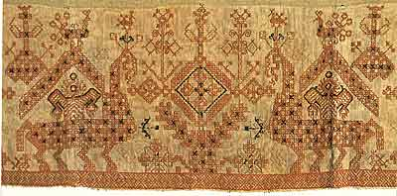
Внутри — как бы объятая птицей Мать-Земля, то подбоченившаяся, то с воздетыми руками. Маленькие птахи окружили ее со всех сторон, словно птенцы курышку: сидят на головах, спине, крыльях. Образ орла в древности связывали со стихией огня. «Летит орел — дышит огнем», — говорит один из заговоров. В другом: «Летел орел из-за Хвалынского моря… кинул Громову стрелу во сыру землю».
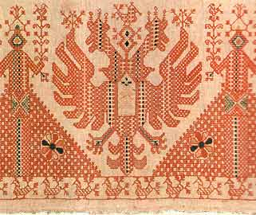 |  | В поэтических представлениях народа с огнем связаны также образы сокола и петуха. «Бег» огня по дереву сравнивали с сокольим полетом, прилет сокола — с началом дня. Петух своим криком вызывает на небо вешнее утреннее солнце, пробуждающее от сна природу. Само же солнышко, как толковали северяне, — это круг, наполненный огнем. Петух олицетворял собой и огонь земной: «красный петушок по улице бежит» — пожар; посадить красного петуха на крышу — значило поджечь дом. Итак, в разное время и в разных местностях России три эти птицы олицетворяли собой огонь.  А к нему отношение было особое: связывали с ним представления о свете, тепле и благе, а также и саму идею жизни. В заговорах называли его не иначе, как царем: «Батюшка ты Царь-Огонь, всемя ты царями царь…». «Чего на свете нет сильнее?», — спрашивает загадка. — Огня!
Многоглавые фантастические существа, как верили в народе, обладали необычайной силой. Две головы птицы-огня символизируют ее могущество. Двуглавая птица изображена в окружении малых птах и величавых, с пышными хвостами и крыльями, пав. Узор раскрывает древнее народное представление, по которому над всем миром царит небесная птица-огонь, порождающая птиц-пав, которые несут земле свет и тепло.
ПО-ВИДИМОМУ, в Каргополье существовала прямая связь между широким бытованием подобных узоров и старой подсечно-переложной системой земледелия. Вышивка, как и процесс вышивания, имела обрядовое значение, была близка к аграрным обрядовым действам. Вышивали преимущественно девушки и лишь весной, до начала полевых работ, словно бы творя заклинание на урожай. Большинство узоров, что вышила молодуха на приданом, образно повествует, как небо дает плодородящую силу земле, а она родит на благо людей свои плоды. «Пусть так будет всегда», — словно говорят вышивки, которые были своего рода молитвой о будущем урожае, просьбой, чтобы вечно светило солнце, родила земля и никогда не пресекся род человеческий. Известно, что в древности славяне, тоже земледельцы, поклонялись полотенцам-убрусам, — вернее, священным изображениям, вышитым на холсте. На протяжении многих веков узоры эти бережно передавались из поколения в поколение, из рода в род, от матери к дочери, и сопутствовали человеку во все дни его жизни. Само слово «узор» происходит от древнеславянского «узрети» (увидеть).
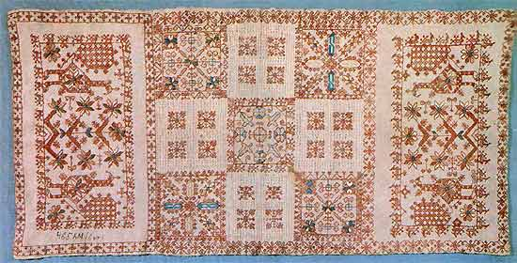
В древней Руси понимали смысл этого слова еще и как «красота», «благо». В славянских языках, в частности, в русском, «узор» имеет много однокоренных слов: заря, зарница, зарево. Все они по своему смыслу связаны со значениями «свет» и «тепло». Восходя к первоначальному древнему культу неба и солнца, узоры являли собой «знамения неба», «божественные знаки». Когда-то были они не столько украшением в нашем понимании, сколько знаками, образами божества у наших древних предков. Украшенное ими полотенце всегда висело в «красном углу», иным отирали новорожденного ребенка, а разузоренный плат-ширинка необходим был в свадебной обрядности. Молодых и всех остальных участников свадьбы соединяли друг с другом только через этот плат, ведь голая рука, по народным представлениям, сулила бедность. Обернув ширинкой свою руку, отец брал за руку дочь и передавал её жениху — и так на всех этапах свадьбы. На общие неделившиеся покосы, по древнему обычаю, собиралась вся деревенская молодежь. Женщины и девушки наряжались в разузоренные вышивкой и ткачеством рубахи-покосницы, в красные сарафаны. Подолы у них расшиты большими «ромашками», вокруг которых свернулось по «гусенице», а их «шерстка» завилась петельками и колечками. Это не просто причудливый узор, а настоящий календарь родной каргополу природы. При наложении устного земледельческого каргопольского месяцеслова на эти вышивки увидим множество точек соприкосновения. Так, шесть лепестков и столько же ростков между ними — двенадцать месяцев года, верхний из них — январь (счет идет «по солнышку»). Петельки указывают на дни посева и уборки озимых хлебов, сердцевидные значки отмечают наиболее ответственные периоды их развития. Кружки с крестами — солнечные дни, связанные с годичным циклом полевых работ, некоторые из них — главные праздники земледельческого календаря, по которым запоминали приметы на будущий год. Большинство мотивов в каргопольской народной вышивке — изобразительные, с фигурами людей, животных, птиц и растений. Область их бытования совпадает с исторически сложившимися к XII-XIII векам границами Новгородской земли, а также с теми местами, где пели былины. Начальный период заселения Заволочья имел, по-видимому, решающее
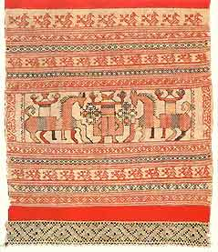 |  | значение для распространения в Каргополье и мифологических образов народной вышивки, и былинного эпоса. Сюжетная архаическая вышивка восходит к культуре Новгорода и имеет родственные корни с местным «звериным стилем», в то время как более южные по области распространения геометрические мотивы связывают с ростовским влиянием. Сюжетов в каргопольской вышивке не так уж много, но один и тот же образ, будто песню, распевают мастерицы на разные лады: то на один голос-цвет, то звонкоголосым многоцветием. Наиболее древний в вышивке — двусторонний шов-роспись, или, как его называли, «досюльный». В нем сочетаются всего два цвета: серебристая льняная холстина и жарко-красная нить узора. Красный символизирует производительные силы природы, и земное плодородие, и стихию небесного огня и солнца: «Не земля родит хлеб, а небо», «Лето родит, а не поле», — говорят пословицы. На архаичных двухцветных вышивках сама Мать-Земля, преображенная, оплодотворенная небесным огнем, изображена красным цветом.

Стежок за стежком по ячейкам ткани, словно по канве, создавала вышивальщица силуэт рисунка. Чаще пользовалась она старыми образцами, сохраняя тем самым основу древних узоров. |  | 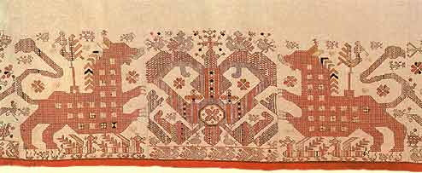
Внутри обводка заполнялась клетками, и в них в шахматном порядке ставили прямые кресты — символы огня и солнца. Позднее стали вышивать «набором», в котором квадратики, прямоугольники, треугольники образуют длинные орнаментальные цепочки. Каргопольские рукодельницы владели почти всеми известными швами: на одной разузоренной вещи, особенно на ширинках, можно насчитать по нескольку приемов вышивки. Широкое распространение получили счетные «глухие» швы, чей узор ведется по целой ткани: росписью, набором, крестом, счетной гладью. Менее распространены были строчевые — «бель по выдерганному», белая строчка и цветная перевить, где вышивка идет по материи с предварительно выдернутыми нитями. Свободные стебельчатый и петельчатый тамбурный швы стали употреблять здесь сравнительно поздно.
НЕПОВТОРИМЫ по своей красоте и жизнерадостности гладевые каргопольские вышивки, появившиеся не позднее XVI-XVII веков. Скорее всего, именно они оказали сильное влияние на цветовой строй местных икон. На полотенцах и одежде шелка сверкают, как драгоценные
каменья. В XVIII - начале XIX столетия преобладает гамма светло-желтых, голубых, зеленоватых тонов, словно навеянная образами только что наступившей весны. Во второй половине XIX века яркость цвета возрастает, вышивки почти полностью исполняются цветной шерстью и напоминают то о праздничной красоте цветущих разнотравьем лугов, то о щемящем очаровании ранней каргопольской осени. По своим пропорциям детали вышитых вещей удивительно гармоничны: многие из них близки к золотому сечению. С постепенным разрушением сельскохозяйственной обрядности содержание древних образов вышивки забывается, и на первое место выступает ее декоративное начало, а в изображение включаются орнаментальные, подчас многоцветные надписи, шили которые чаще всего по кумачу на сарафанах, полотенцах, подзорах или краях настилальников. «Сей кумачникъ принадлежит Александры Семеновны Колпаковой шила и Бога молила носить в любви и в радости до самой старости», — вышила одна подружка другой на сарафане.  Приход в каргопольскую вышивку чуждого ей свободного тамбурного шва, не связанного со структурой ткани, окончательно разрушает древние образы, и прежняя ее слава в первые годы прошлого столетия угасает.  Начало золотошвейного промысла, где рождались чарующей красоты творения местных мастериц, относят к |  | 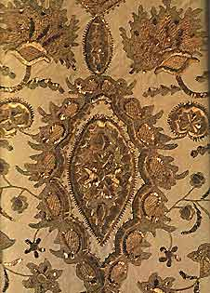
XVIII столетию. Переписи имущества XVIII века не раз упоминают женские наряды каргополок, украшенные золотным шитьем. Так, одна из них, марта 1755 года, среди других вещей перечисляет и «треушек женский куней, с нарядом, с пухом бобровым, верх золото» стоимостью в 5 рублей и «золотой наборошник» — в 1 рубль. Полагают, что первые золотошвеи были из семей духовенства, от них это удивительное ремесло пошло по деревням уезда. В ту пору этот промысел был широко известен в России: купцы приезжали сюда скупать украшенные золотом и жемчугом девичьи повязки, «бабьи» кокошники и сороки, и продавали их затем на новгородских ярмарках. В позапрошлом веке зажиточные каргополки щеголяли в шитых золотом сарафанах, подпоясывались низаными поясами, покрывали голову шелковыми «фатами», переливающимися золотыми цветами. Тогда же по белой ткани шьют и «баское» — красивое узорочье «золотых платов". Во второй половине XIX века они были в большой моде, и от той поры сохранились самые замечательные образцы. Вышивали их в основном деревенские ремес-ленницы, которые селились в шести волостях, расположенных по Архангельскому тракту, по дороге на Ошевенск и в окрестностях этой слободы.
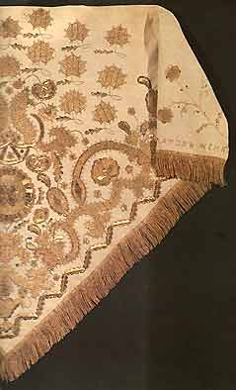 |  | В КОНЦЕ XIX ВЕКА мастерицы работали исключительно по заказам, с которыми приходили к ним в конце зимы или по весне. Трудились в праздничные и дождливые дни, когда нельзя было выходить в поле. Ткань заправляли в квадратные пяла, на желтую бумагу сводили мотивы рисунка (чаще со старинного платка), эти шаблоны раскладывали по материи и поверх вели шитье. А все необходимое для работы покупали в Каргополе. У платов, что подешевле, разузорен лишь небольшой уголок, у богатых — весь угол густо зашит словно прочеканенным по металлу «кованым швом». Украсы «золотых платов» схожи между собой: на одних — большое «солнышко», вокруг которого рассыпаны сверкающие «искорки» и «листочки». На других — «солныш-ко» кони в упряжке влекут по дивному райскому саду. Вокруг завиваются гибкими побегами «ращения», расцветают сказочные цветы. На третьих — из «солнышка» произрастает невиданное древо, раскинувшее свои ветви на «весь вольный свет». Золотое каргопольское шитье доведено до совершенства, оно поражает своей ослепительной красотой и торжественностью. Одни мотивы узора шиты в прикреп, и кажется, что они подернуты рябью, другие, с высоким рельефом, ярко блестят, тонкий петельчатый шов заплетается вокруг них нежной паутинкой, а рядом золотым сиянием горит нить обводки. На некоторых «золотых платах» вышиты год создания, имена владелиц, дарственные надписи: «Сей платок девицы Марьи Андреевне носить щастливо 1863 года июня 21 дня», или: «Сей плат желаю носить всеусердно и благоприятно в любе и в радости 1879».
Одной из причин упадка в конце XIX столетия золотошвейного промысла было обеднение крестьян. Вместо «золотых» ниток теперь покупали более дешевые, шелковые. К 1902 году промысел этот исчез почти без следа, с большим трудом в Волосовской волости удалось найти лишь одну золотошвею.
Саженье жемчугом жило в крае издавна. Мастерицы-кокошницы создавали удивительные по красоте, словно тронутые морозным инеем женские головные уборы, шейные украшения — «наборошники», «грибатки», расшивали жемчугом полотенца — «набожники». Далеко не каждая каргополка могла иметь кокошник с узорно высаженной жемчугом и спадающей на лоб сеткой — «подницей». В XVIII веке встречались здесь кокошники ценой в тысячу и более рублей, тогда как хорошая лошадь стоила всего лишь десять.
В XIX ВЕКЕ кокошник — необходимая часть костюма каргопольской женщины. В начале нашего столетия средний из них, украшенный жемчугом, стоил пятьдесят-семьдесят рублей, то есть в цену рабочей лошади или двух быков, и был в семье запасным капиталом. Под старость хозяйка передавала его в наследство жене старшего сына, а если были одни дочери, то старшей по выходе ее замуж. Небогатым приходилось заказывать кокошник бисерный, но появиться в таком, скажем, в день свадьбы считалось зазорным и приходилось на время торжества занимать у соседей «жемчужный». Название его, по-видимому, происходит от древнерусского «кокошь» — курица- наседка, да и сам кокошник похож на распушенную с опущенными крыльями курышку. Все праздничные головные уборы Каргополья несут на себе символы |  | 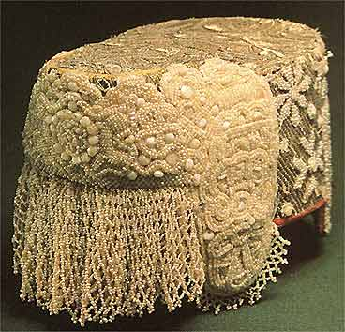

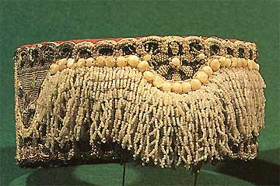 |  | неба. Верх у кокошника расшит золотыми звездочками, а на челе красуется «солнышк», по бокам в виде трезубца — знаки небесного огня или шестилучевые «громовые знаки». (В конце XIX - начале XX века на их местах стали вышивать начальные буквы имен владелиц головного убора. Справа «КА» и слева «АС» означали: кокошник Александры Александровны Савиной.) Чело и уши усыпаны мелкими, матово мерцающими жемчужинками, среди которых прихотливо разбросаны большие зерна. Были кокошники и «бусовые» — бисерные, с крупными перламутровыми плашками, и унизанные одним перламутром,
сверкающим и переливающимся многоцветием нежных тонов. С такими уборами на голове женщины держали себя чинно, ступали плавно и величаво. К началу прошлого века сажение жемчугом доживало уже последние дни…
Каргопольская вышивка в современном дизайне  В этом небольшом современном дизайне читаются характерные черты Каргопольской вышивки. И хотя в журнале "Крестьянка" (№2 за 1998 год) не указано, что схема разработана по мотивам Каргопольской вышивки, смеем предположить, что именно этот стиль был заложен при её разработке.  Скачать схему  zip. архив (360KB) |  | 